

Université Abdelmalek Essaidi

Ecole Nationale des Sciences Appliquées de Tétouan

RAPPORT D’AVANCEMENT

Filière : GI 1
Module : Modélisation Oriente Objet

Groupe : Système de Gestion des types de Catastrophe

Réaliser par :
- EL ASRI Fatima Zahra
- BOUFNAR Douae
- DAHBI Aya
- EL ALAOUI Hanane
- ANAHIR Maryam
Encadrer par :
2025-2026
ENSA TETOUAN

- Pr. BESRI Zineb

Table des matières :

Introduction
Ce projet vise à modéliser un Système Intelligent de Gestion de Crises et Catastrophes (SIGCC) afin d’améliorer la réactivité des interventions et la coordination entre les différents acteurs en situation d’urgence. Il s’appuie sur des technologies modernes et des approches avancées de conception logicielle, notamment la programmation orientée objet, les principes SOLID et les Design Patterns. Le système proposé est conçu pour être générique et adaptable, permettant de gérer différents types de catastrophes telles que les séismes, les inondations ou les incendies.

Contexte Général et Contexte du Projet
Les catastrophes récentes ont mis en évidence les limites des systèmes traditionnels de gestion de crise, notamment en matière de communication, de centralisation des informations et de prise de décision rapide. La multiplicité des intervenants et la diversité des situations rendent la gestion des crises particulièrement complexe. Notre projet s’inscrit dans ce contexte en proposant un système intelligent capable de centraliser les données en temps réel, d’améliorer la coordination entre les acteurs et d’assister les autorités dans leurs décisions. Grâce à une architecture modulaire et évolutive, le SIGCC permet une adaptation dynamique selon le type de catastrophe, offrant ainsi une solution efficace et innovante pour la gestion des situations d’urgence.

3 Objectifs du Projet
— Présenter le contexte, la problématique et les objectifs du projet.
— Définir le périmètre fonctionnel et technique du système.
— Identifier les hypothèses et les contraintes du projet.
— Réaliser les différents diagrammes UML.
— Décrire les processus métier et les règles de gestion.
— Donner une vision globale du système et son état d’avancement.

3.1 Problématique
Comment concevoir un système générique, extensible et faiblement couplé permettant :
    - L’instanciation dynamique de différents types de catastrophes
    - L’activation automatique des mécanismes d’intervention
    - La gestion hiérarchisée des décisions
    - La traçabilité intégrale des actions

3.2 Enjeux Identifiés
    - Réactivité en situation critique
    - Coordination inter-organisationnelle
    - Optimisation des ressources limitées
    - Sécurisation des données sensibles

4 Délimitation du Sous-Système
Cette section définit précisément les frontières de notre module. Il agit comme le "cerveau analytique" du système, chargé d’identifier et de mesurer la menace, sans intervenir directement sur le terrain.

Périmètre Fonctionnel
— Gestion de différents types de catastrophes (séisme, incendie, inondation, etc.).
— Création dynamique d’un événement catastrophe à partir d’une alerte validée.
— Évaluation du niveau de gravité et du niveau d’alerte selon les données reçues.
— Configuration des types de catastrophes et de leurs paramètres par l’administrateur.
— Enregistrement de l’historique et suivi de l’évolution des catastrophes.
— Transmission des informations vers les modules externes (cellule de crise, cartographie).

Périmètre Technique
— Architecture modulaire facilitant l’intégration avec les autres sous-systèmes.
— Utilisation de la programmation orientée objet avec classe abstraite et spécialisations.
— Implémentation des Design Patterns : Strategy, Singleton et Template Method.
— Mécanisme d’instanciation dynamique des objets catastrophe.
— Système de persistance pour le stockage des données et de l’historique.
— Communication entre modules via des interfaces ou services standardisés.

5 Mdélisation :

5.1 Diagramme de contexte :
Le diagramme de contexte positionne notre sous-système dans son environnement global. Il délimite ses frontières et identifie l'ensemble des acteurs externes avec lesquels il interagit, ainsi que la nature des flux échangés.
Le diagramme fait apparaître deux catégories d'acteurs :
Acteurs entrants (sources d'information) : Le Système d'Alerte et de Détection fournit les signalements de catastrophes sous forme de données brutes et d'indicateurs mesurés. L'Administrateur injecte ou modifie les paramètres de configuration tels que les règles métier a l’aide de l’expert.Le système analytique enregistre les instances crees et envoie ses donnees au autres cellules.
Acteurs sortants (consommateurs de résultats) : La Cellule de Crise reçoit les données qualifiées (gravité, niveau d'alerte, zones impactées) pour orienter la prise de décision. La Cellule de Cartographie reçoit les délimitations géographiques des zones impactées. La Cellule de Communication reçoit les données de la catastrophe pour assurer la diffusion des alertes.
Ce diagramme confirme que notre module transforme les données brutes d'alerte en informations structurées et qualifiées, prêtes à être exploitées par les modules décisionnels et opérationnels.
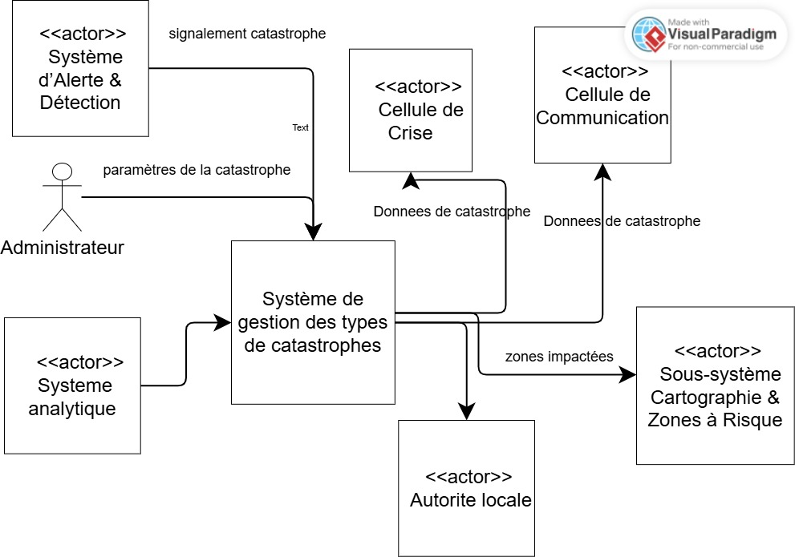

5.2 Diagramme de Cas d'Utilisation
Le diagramme de cas d'utilisation identifie l'ensemble des fonctionnalités offertes par le sous-système et les acteurs qui les déclenchent ou les consomment. Il constitue le contrat fonctionnel du module.
Acteurs principaux : Le Système d'Alerte et de Détection déclenche le processus d'instanciation en signalant une alerte. L'Administrateur configure les règles métier, ajoute de nouveaux types et consulte la liste des catastrophes. Le Système Analytique participe à la validation et a l’envoie des données au autres cellules.
Acteurs secondaires : La Cellule de Crise, la Cellule de Cartographie, la Cellule de Communication et l'Autorité locale interviennent comme consommateurs ou contributeurs ponctuels. L’expert interviens dans la configuration et la définition des règles métiers.
Cas d'utilisation et relations :
Le cas Signaler une alerte est le point d'entrée principal, déclenché par le Système d'Alerte. Il inclut obligatoirement (relation <<include>>) la validation des données reçues avant tout traitement.
Le cas Valider les données reçues vérifie la cohérence et la complétude des données transmises par le système d'alerte.
Le cas Envoyer les données de la catastrophe transmet les informations qualifiées — gravité, niveau d'alerte et zone impactée — vers la Cellule de Crise pour permettre la prise de décision.
Le cas Enregistrer l'instance créée assure la persistance de chaque catastrophe dans le registre central, conformément au pattern Singleton implémenté dans la classe CatastropheRegistry.
Le cas Envoyer les zones impactées diffuse les informations géographiques vers la Cellule de Cartographie pour la mise à jour des cartes en temps réel.
Le cas Modifier les règles d'une catastrophe permet à l'Administrateur d'ajuster les seuils et indicateurs sans toucher au noyau du système, en conformité avec le principe Open/Closed.
Le cas Consulter la liste des catastrophes inclut obligatoirement une authentification (relation <<include>> vers S'authentifier) afin de sécuriser l'accès aux données sensibles.
Le cas Ajouter un nouveau type de catastrophe est une extension conditionnelle (relation <<extend>>) de la consultation de liste. Il est activé uniquement lorsque le type détecté n'existe pas encore dans le registre, et fait intervenir l'Expert pour définir les règles spécifiques du nouveau type.
La relation <<include>> entre Signaler une alerte et Valider les données reçues traduit une contrainte fonctionnelle forte : aucune catastrophe ne peut être instanciée sans validation préalable. La relation <<extend>> entre Consulter la liste et Ajouter un nouveau type exprime quant à elle le caractère conditionnel de cette extension.
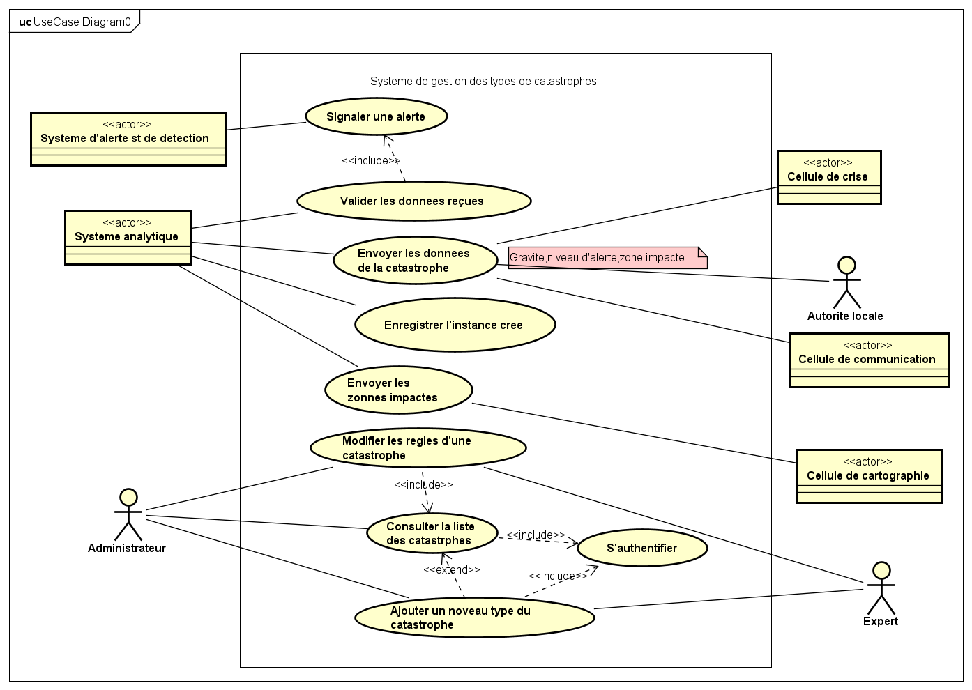

5.3 Diagramme d'Activité
Le diagramme d'activité modélise le flux de traitement complet d'une alerte au sein du sous-système. Il est organisé en trois couloirs (swimlanes) correspondant aux trois acteurs principaux du processus : le Système de Gestion des Catastrophes, le Système Analytique et l'Administrateur.
Réception et vérification des données : Le processus débute par la réception des données d'une alerte. Le Système Analytique vérifie immédiatement leur intégrité. En cas de données manquantes ou corrompues, une demande de retransmission est émise vers la source. Le flux ne progresse que si la réception est complète et cohérente.
Détermination du type de catastrophe : Une fois les données validées, le système identifie le type de la catastrophe. Une bifurcation s'opère selon que le type est déjà connu dans le système ou qu'il s'agit d'un type nouveau.
Cas d'un type nouveau : L'Administrateur est notifié. Il crée le nouveau type et consulte un expert pour définir les règles métier associées (indicateurs et poids). Les règles sont saisies et vérifiées, avec reprise en cas d'erreur de saisie jusqu'à obtenir une saisie correcte.
Instanciation et calcul : Quelle que soit la branche empruntée, le système crée l'instance de la catastrophe concernée, calcule sa gravité et détermine le niveau d'alerte, puis identifie et délimite les zones impactées.
Enregistrement et distribution parallèle : L'instance est enregistrée dans le registre central. Le système distribue ensuite les informations simultanément, grâce aux barres de synchronisation, vers la Cellule de Crise, la Cellule de Cartographie, le module Communication, et notifie l'Autorité locale.
Les barres de synchronisation illustrent la distribution parallèle des informations : chaque partie prenante reçoit les données dont elle a besoin au moment opportun, sans délai de séquentialisation inutile.
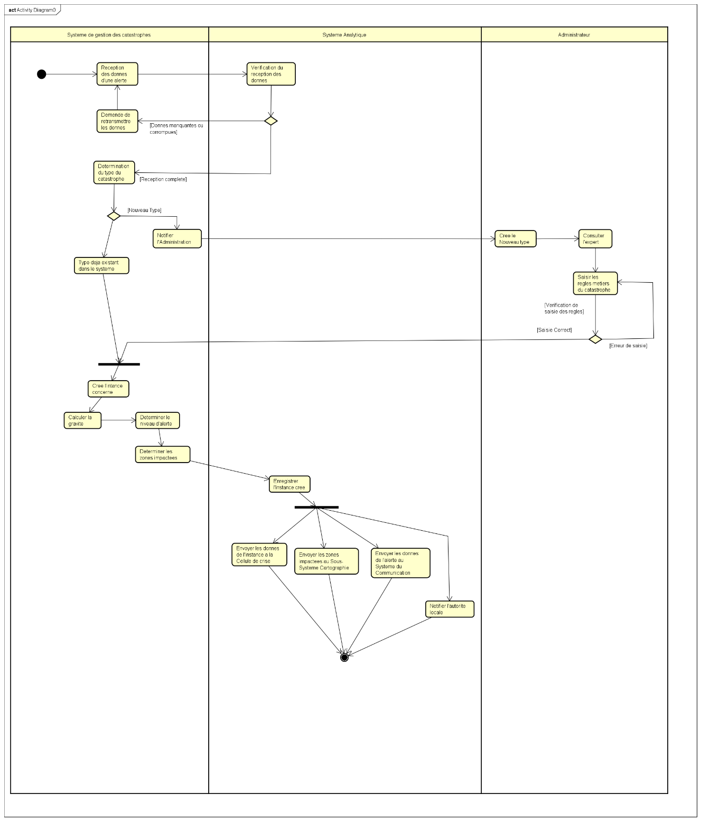

5.4 Diagrammes de Séquence
Trois diagrammes de séquence ont été produits pour modéliser les interactions temporelles et les échanges de messages entre les composants du système lors des scénarios clés.

Séquence 1 — Réception et Validation d'une Alerte

Présentation
Ce premier diagramme de séquence modélise le scénario de réception d'une alerte provenant du Système d'Alerte et de Détection et de sa validation par le Système Analytique. C'est le point d'entrée de tout le cycle de traitement : aucune catastrophe ne peut être instanciée sans que ce processus de validation ne soit d'abord complété avec succès. Les participants impliqués dans ce scénario sont le Système d'Alerte et de Détection, le Système de Gestion des Types de Catastrophes, le Système Analytique et la Base de Données.

Déroulement du scénario
Le scénario débute lorsque le Système d'Alerte et de Détection envoie une alerte au Système de Gestion des Types de Catastrophes, en lui transmettant les données mesurées sur le terrain (message 1 : envoyer une alerte). Le Système de Gestion ne traite pas lui-même ces données brutes. Il délègue immédiatement leur vérification au Système Analytique en lui transmettant une demande de validation (message 1.1 : demande validation). Le Système Analytique procède alors à deux vérifications successives et indépendantes : il contrôle d'abord la conformité du format des données reçues (message 1.1.1 : vérifier format), puis il s'assure que tous les champs obligatoires sont bien renseignés (message 1.1.2 : vérifier champ obligatoire).
À l'issue de ces vérifications, le diagramme fait apparaître un premier fragment combiné de type alt, qui traduit deux situations mutuellement exclusives selon la qualité des données reçues.
Dans le cas où les données sont invalides, le Système Analytique retourne un message d'erreur de format au Système de Gestion (message 1.1.3 : erreur format). Ce dernier répercute immédiatement l'information vers le Système d'Alerte et de Détection en lui demandant de corriger et de renvoyer les données avec les détails de l'erreur constatée (message 1.1.3.1 : demander correction).
Dans le cas où les données sont valides, le traitement progresse. Le Système Analytique interroge la Base de Données pour récupérer les indicateurs de référence correspondant au type de catastrophe potentiel (message 1.1.4 : récupérer les indicateurs références). La Base de Données retourne la liste complète des indicateurs attendus ainsi que leurs intervalles de valeurs acceptables (message 1.1.4.1). Un fragment de type loop est alors exécuté : tant qu'il reste des indicateurs à traiter, le Système Analytique compare chaque indicateur reçu avec les valeurs de référence (message 1.1.4.1.1 : comparer les indicateurs avec références).
Cette boucle débouche sur un second fragment combiné de type alt. Si un indicateur est hors intervalle, le Système Analytique retourne au Système de Gestion la liste des indicateurs erronés (message 1.1.4.1.2 : indicateur erronée liste), qui transmet à son tour une liste d'erreurs au Système d'Alerte et de Détection (message 1.1.4.1.2.1 : envoyer erreur liste). Si en revanche tous les indicateurs sont valides, le Système Analytique confirme leur conformité (message 1.1.4.1.3 : indicateurs correcte). Le Système de Gestion interroge alors la Base de Données pour récupérer le type de catastrophe correspondant aux données reçues (message 2 : récupérer le type de catastrophe), et la Base de Données lui retourne ce type (message 2.1 : afficher le type de catastrophe). La validation est ensuite formalisée (message 1.1.4.1.4 : envoyer la validation) et un accusé de réception valide est transmis au Système d'Alerte et de Détection (message 1.1.4.1.4.1 : accusé réception valide).
Le diagramme se termine par deux fragments de type ref. Le premier renvoie au scénario intitulé catastrophe existante dans la BD, qui correspond au cas normal où le type de catastrophe identifié est déjà connu du système et peut donc être traité selon les règles métier existantes. Le second fragment ref, conditionné par le garde indicateur non trouvé, renvoie au scénario catastrophe pas existante, qui correspond au cas où le type détecté est inconnu du registre et déclenche le processus d'extensibilité détaillé dans le deuxième diagramme de séquence.
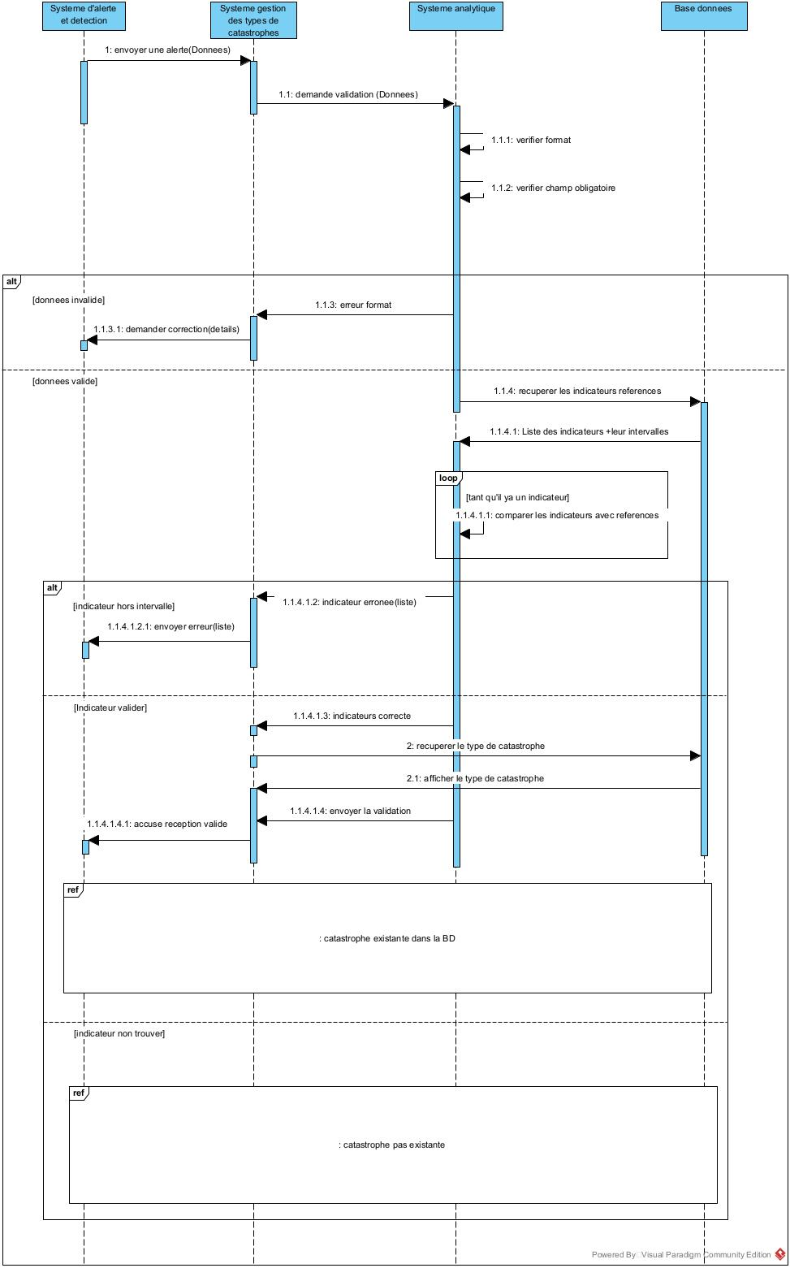

Séquence 2 — Ajout d'un Nouveau Type de Catastrophe
Ce deuxième diagramme de séquence modélise le scénario déclenché lorsqu'un type de catastrophe inconnu est détecté, c'est-à-dire lorsque le fragment ref catastrophe pas existante est activé à l'issue du premier diagramme. Il décrit le processus complet d'intégration d'un nouveau type dans le registre du système, en faisant intervenir l'Administrateur et l'Expert. Les participants sont le Système de Gestion des Types de Catastrophes, le Système Analytique, l'Administrateur, l'Expert et la Base de Données.
Le scénario débute par l'envoi d'une notification de la part du Système Analytique vers l'Administrateur, l'informant qu'un nouveau type de catastrophe a été détecté (message 1 : envoyer une notification "Nouveau type détecté"). Simultanément, afin de ne pas bloquer la réponse opérationnelle dans l'attente de la définition des règles complètes, le Système Analytique calcule une gravité préliminaire à partir des règles générales disponibles (message 2 : calculer gravité à partir des règles générales/rassemblantes). Cette gravité provisoire permet d'estimer l'ampleur de la menace le temps que les règles spécifiques soient définies.
L'Administrateur consulte alors l'Expert en urgence (message 3 : consulter l'expert en urgence). L'Expert analyse la nature du nouveau type de catastrophe et détermine les règles de gestion spécifiques qui doivent lui être associées, notamment la liste des indicateurs pertinents et leurs poids respectifs dans le calcul de la gravité (message 4 : déterminer les règles de gestion — indicateurs, poids). Ces informations sont transmises à l'Administrateur.
Avant de pouvoir saisir ces règles dans le système, l'Administrateur doit s'authentifier pour sécuriser l'opération. Il transmet ses identifiants sous forme de code crypté ou d'empreinte biométrique au Système Analytique (message 5 : s'authentifier). Le Système Analytique valide l'identité de l'Administrateur et lui confirme l'accès (message 5.1 : validation de l'identité).
Un fragment de type loop est ensuite exécuté pour chaque nouveau type de catastrophe à intégrer. Au sein de cette boucle, l'Administrateur saisit les nouveaux indicateurs et leurs paramètres dans le Système Analytique (message 6 : saisir les nouvelles indicateurs). Un fragment de type alt gère les erreurs éventuelles de saisie : si une incohérence est détectée, le Système Analytique signale l'incohérence à l'Administrateur (message 6.1 : signaler incohérence) et lui demande de ressaisir les informations correctement (message 7 : resaisir les informations).
Lorsque les données saisies sont cohérentes et complètes, l'Administrateur enregistre la fiche des règles du nouveau type dans la Base de Données (message 7.1 : enregistrer la fiche des règles). La Base de Données confirme l'enregistrement avec succès (message 7.1.1 : message d'enregistrement avec succès). Le Système Analytique informe l'Administrateur de la validation finale de l'ajout (message 7.1.1.1 : validation finale de l'ajout).
Le diagramme se clôture par un fragment de type ref renvoyant au scénario catastrophe existante dans la BD, signifiant que le nouveau type est désormais intégré dans le registre et que le traitement peut reprendre normalement, comme pour n'importe quelle catastrophe déjà connue du système.
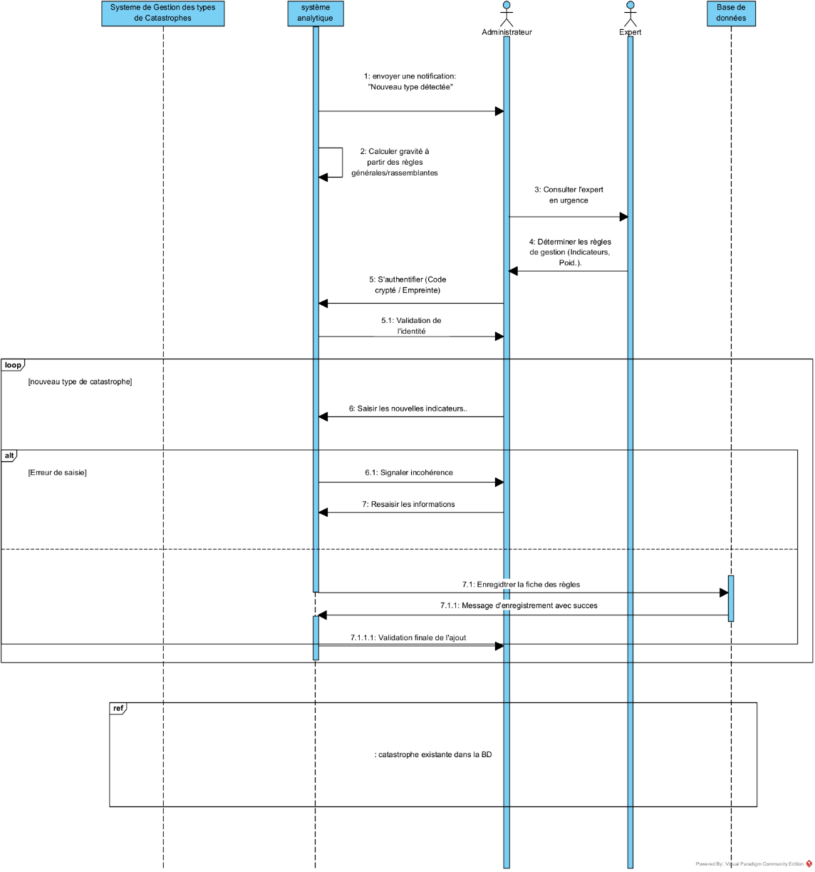

Séquence 3 — Calcul de la Gravité et Distribution des Informations
Ce troisième diagramme de séquence modélise le scénario de calcul de la gravité, de détermination du niveau d'alerte, de délimitation des zones impactées et de distribution des résultats aux modules concernés. Il correspond à l'exécution de la méthode evaluerGravite() du pattern Template Method et représente le cœur analytique du sous-système. Les participants sont le Système d'Alerte et de Détection, le Système Analytique, le Système de Gestion des Types de Catastrophes, la Base de Données, la Cellule de Crise, la Cellule de Cartographie, l'Autorité Locale et la Cellule de Communication.
Le scénario débute par la normalisation des indicateurs reçus sur une échelle commune de 1 à 10 (message 1 : normaliser les indicateurs sur une échelle de 1 à 10). Cette étape est indispensable pour rendre comparables des mesures de nature hétérogène, comme une magnitude sismique, un débit d'eau ou une surface brûlée.
Un fragment de type loop est ensuite exécuté tant qu'il reste des indicateurs à traiter. Pour chaque indicateur, le Système de Gestion interroge la Base de Données afin de récupérer le poids qui lui est attribué dans les règles métier (message 2 : récupérer le poids de l'indicateur). La Base de Données retourne cette valeur et le système calcule la contribution pondérée de l'indicateur en le multipliant par son poids (message 3 : multiplier chaque indicateur par son poids).
À l'issue de la boucle, le Système de Gestion calcule la somme de toutes les contributions pondérées (message 4 : faire la somme de tous les indicateurs), puis détermine la gravité brute de la catastrophe en appliquant la formule gravité = somme des indicateurs (message 5 : calculer la gravité). Cette valeur est ensuite enregistrée (message 6 : enregistrer la gravité).
Le score final est ensuite affiné en intégrant la cinétique d'évolution de la catastrophe. Le système calcule d'abord le score intermédiaire par la formule score = somme × 10 (message 7 : calculer le score), puis récupère la cinétique depuis la Base de Données (message 8 : récupérer la cinétique) et l'intègre au score pour obtenir la mesure de gravité définitive (message 9 : calculer le score + cinétique).
Les seuils d'alerte sont ensuite récupérés depuis la Base de Données (message 10 : récupérer les seuils). Ces seuils permettent de convertir le score numérique en un niveau d'alerte discret sur une échelle de 1 à 4, du moins grave au plus critique (message 11 : déterminer le niveau d'alerte de 1 à 4).
La phase de délimitation géographique commence alors. Le modèle de zone correspondant au type de catastrophe est chargé depuis la Base de Données (message 12 : charger le modèle zone). Sur la base de ce modèle, le système détermine successivement la zone principale directement impactée par la catastrophe (message 13 : déterminer la zone principale) et la zone secondaire exposée au risque de propagation (message 14 : déterminer la zone secondaire).
L'instance de catastrophe complètement évaluée est alors transmise au Système Analytique pour enregistrement (message 15 : envoyer l'instance créée), qui la stocke dans la Base de Données (message 15.1 : stocker l'instance).
La phase finale est celle de la distribution parallèle des résultats. Le Système de Gestion envoie simultanément les informations qualifiées — gravité, niveau d'alerte et zone impactée — à la Cellule de Crise (message 15.2), les zones impactées directe et secondaire à la Cellule de Cartographie (message 15.3), les informations nécessaires à l'Autorité Locale (message 15.4) et les données de gravité, niveau d'alerte et zone impactée à la Cellule de Communication (message 15.5).

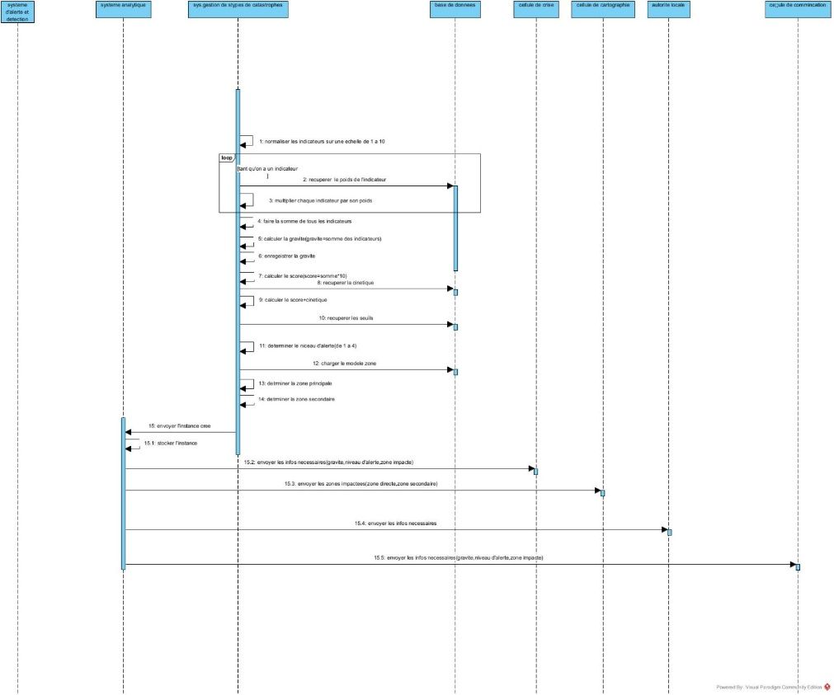

5.5 Diagramme de Classes

Le diagramme de classes constitue le modèle structurel central du sous-système de gestion des types de catastrophes. Il formalise l'ensemble des entités du système, leurs attributs, leurs méthodes et les relations qui les lient. Ce diagramme intègre trois design patterns complémentaires — Singleton, Factory Method et Strategy — ainsi qu'une hiérarchie d'héritage articulée autour d'une classe abstraite centrale. Il respecte l'ensemble des principes SOLID et garantit une architecture extensible, faiblement couplée et maintenable.

La Classe Centrale : Catastrophe
La classe abstraite Catastrophe constitue le noyau du sous-système. Elle ne peut pas être instanciée directement ; elle sert de modèle commun à toutes les spécialisations concrètes. Elle regroupe les attributs partagés par toute catastrophe, quelle que soit sa nature : un identifiant unique id de type String, une valeur de gravité de type int, un niveau d'alerte de type String, un score de type double, une date de création de type DateTime, et une référence vers une StratégieEvaluation qui encapsule le comportement de calcul spécifique à chaque type.
Les méthodes définies dans cette classe abstraite forment le squelette algorithmique commun à toutes les catastrophes, conformément au pattern Template Method :
- validerDonnees() : vérifie la cohérence et la complétude des données reçues avant toute évaluation.
- normaliserIndicateur() : ramène les indicateurs hétérogènes à une échelle commune de 1 à 10 pour les rendre comparables.
- calculerScore() : calcule le score de gravité pondéré à partir des indicateurs normalisés.
- evaluerGravite() : méthode abstraite dont l'implémentation est déléguée à chaque sous-classe concrète via le pattern Strategy.
- definirZonesImpactees() : délimite les zones géographiques impactées à partir du modèle de zone chargé.
La classe Catastrophe est liée par une relation de composition à la classe ZoneImpactee : chaque catastrophe possède obligatoirement une zone principale et peut posséder une zone secondaire. Elle est également associée à la classe Indicateur via une relation de type possède, signifiant qu'une catastrophe est caractérisée par un ensemble d'indicateurs mesurables.

La Hiérarchie d'Héritage

Premier niveau : les deux branches abstraites
La classe Catastrophe se spécialise en deux sous-classes abstraites intermédiaires, qui reflètent la distinction fondamentale entre les deux grandes familles de catastrophes.
La classe CatastropheNaturelle représente les catastrophes dont l'origine est naturelle et indépendante de l'activité humaine. Elle ajoute l'attribut origineTerrain de type String, qui précise la nature géophysique ou météorologique de la catastrophe. Elle déclare la méthode creerInstance() qui joue le rôle de méthode fabrique pour les catastrophes naturelles.
La classe CatastropheIndustrielle représente les catastrophes liées à des activités humaines ou industrielles. Elle ajoute deux attributs propres à ce contexte : nomInstallation de type String, qui identifie le site industriel concerné, et substanceDangereuse de type String, qui précise la nature du produit impliqué. Elle déclare également sa propre méthode creerInstance().

Deuxième niveau : les sous-classes concrètes
Quatre sous-classes concrètes héritent de CatastropheNaturelle :
La classe Inondation est caractérisée par deux attributs spécifiques : niveauEau de type double, qui mesure la hauteur de l'eau en mètres, et debitRiviere de type double, qui mesure le débit du cours d'eau en m³/s. Ces deux indicateurs sont déterminants pour évaluer la dangerosité d'une inondation et délimiter les zones inondables.
La classe Incendie est caractérisée par surfaceBrulee de type double, qui mesure la superficie déjà consumée en hectares, et par vitesseVent de type double, qui conditionne la vitesse de propagation du feu et donc l'extension probable de la zone de danger.
La classe Secheresse est caractérisée par indiceAridite de type double, qui quantifie le déficit hydrique d'une région, et par dureejours de type int, qui indique la durée de la période de sécheresse. Ces deux paramètres permettent d'évaluer l'impact sur les populations et les activités agricoles.
La classe Seisme est caractérisée par magnitude de type double, qui mesure l'énergie libérée selon l'échelle de Richter, par profondeur de type double, qui indique la profondeur du foyer sismique, et par epicentre de type String, qui localise géographiquement le point de surface le plus proche du foyer.
Deux sous-classes concrètes héritent de CatastropheIndustrielle :
La classe AccidentNucleaire est caractérisée par niveauRadiation de type double, qui mesure l'intensité des rayonnements émis, et par zoneExclusion de type double, qui définit le rayon de la zone d'exclusion à imposer autour du site.
La classe AccidentChimique est caractérisée par produitChimique de type String, qui identifie la substance dangereuse impliquée, et par rayonDispersion de type double, qui modélise la zone de dispersion probable du produit dans l'environnement.

Le Pattern Singleton : GestionnaireCatastrophe
La classe GestionnaireCatastrophe est implémentée selon le pattern Singleton, comme l'indique le stéréotype <<Singleton>> qui lui est associé dans le diagramme. Ce pattern garantit qu'une seule et unique instance de cette classe existe dans tout le système, constituant ainsi la source de vérité unique et centralisée pour la gestion de toutes les catastrophes actives.
Ses attributs sont instance de type GestionnaireCatastrophe, qui est la référence statique vers l'unique instance, et Catastrophes de type List<Catastrophe>, qui maintient la liste de toutes les catastrophes actuellement gérées par le système.
Ses méthodes sont les suivantes :
- GestionnaireCatastrophe() : constructeur privé, accessible uniquement depuis la classe elle-même, ce qui empêche toute instanciation externe.
- getInstance() : méthode statique et publique qui constitue le seul point d'accès à l'instance unique. Si l'instance n'existe pas encore, elle la crée ; sinon, elle retourne l'instance existante.
- saisirIndicateur() : permet à l'Administrateur de saisir les indicateurs d'un nouveau type de catastrophe.
- chargerModelZone() : charge depuis la Base de Données le modèle de zone correspondant au type de catastrophe traité, afin de délimiter les zones impactées.
Le GestionnaireCatastrophe est en relation de composition avec la classe FicheType, signifiant qu'il charge et gère les fiches de règles métier. Il est également associé à l'Administrateur, qui interagit avec lui pour configurer et enrichir le registre du système.

Le Pattern Strategy : StratégieEvaluation
L'interface StratégieEvaluation est implémentée selon le pattern Strategy. Elle définit un contrat commun pour toutes les stratégies d'évaluation de la gravité, permettant ainsi de varier le comportement de calcul indépendamment de la structure de la catastrophe. Cette interface déclare trois méthodes abstraites :
- calculerGravite() : retourne un entier représentant le score de gravité calculé selon les règles spécifiques au type.
- determinerAlerte() : retourne une chaîne de caractères représentant le niveau d'alerte déterminé à partir du score de gravité.
- getIndicateurs() : retourne la liste des indicateurs pris en compte par la stratégie d'évaluation.
Quatre classes concrètes implémentent cette interface, chacune correspondant à un type de catastrophe :
La classe StrategieSeisme implémente la stratégie d'évaluation spécifique aux séismes. Elle définit deux seuils de déclenchement des niveaux d'alerte : seuilMagnitude de type double, qui fixe la valeur de magnitude à partir de laquelle le niveau d'alerte s'élève, et seuilProfondeur de type double, qui module l'évaluation selon la profondeur du foyer.
La classe StrategieInondation implémente la stratégie d'évaluation des inondations. Elle s'appuie sur deux seuils : seuilNiveauEau de type double, qui correspond au niveau d'eau critique à partir duquel la catastrophe est jugée sévère, et seuilDebit de type double, qui tient compte du débit du cours d'eau dans l'évaluation.
La classe StrategieChimique implémente la stratégie d'évaluation des accidents chimiques. Elle repose sur un unique seuil : seuilConcentration de type double, qui fixe la concentration maximale acceptable du produit chimique dans l'environnement avant que le niveau d'alerte soit relevé.
La classe StrategieNucleaire implémente la stratégie d'évaluation des accidents nucléaires. Elle s'appuie sur seuilRadiation de type double, qui définit le niveau de radiation à partir duquel la situation est jugée critique et déclenche les procédures d'évacuation.
La classe abstraite Catastrophe utilise l'interface StratégieEvaluation via une relation de type utilise, ce qui lui permet de déléguer le calcul de la gravité à la stratégie appropriée sans connaître son implémentation concrète. C'est ce mécanisme qui garantit l'extensibilité du système : ajouter un nouveau type de catastrophe ne requiert que la création d'une nouvelle classe de stratégie implémentant l'interface, sans modifier aucune classe existante.
Les Classes de Support

NotificationAlerte
La classe NotificationAlerte représente l'objet d'alerte transmis par le Système d'Alerte et de Détection. Elle porte les attributs suivants : id de type String comme identifiant unique, Indicateurs de type List<Indicateur> comme liste des valeurs mesurées sur le terrain, date de type DateTime comme horodatage de l'alerte, et estValidee de type boolean qui indique si l'alerte a passé le processus de validation. Elle expose trois méthodes : verifierFormat() qui retourne un booléen, verifierChampObligatoire() qui retourne également un booléen, et extraireType() qui retourne une chaîne de caractères identifiant le type de catastrophe déduit des données.
La classe NotificationAlerte est vérifiée par le SystemeAnalytique via une relation libellée vérifie, et est traitée par le GestionnaireCatastrophe via une relation libellée traite.

SystemeAnalytique
La classe SystemeAnalytique assure deux responsabilités techniques au sein du sous-système : l'enregistrement des instances de catastrophes créées et la distribution des informations qualifiées aux modules destinataires. Elle expose deux méthodes : enregistrerInstance(c : Catastrophe) qui prend en paramètre une instance de catastrophe et l'enregistre dans la Base de Données, et distribuerInfos(c : Catastrophe) qui prend en paramètre une instance de catastrophe et distribue ses données qualifiées vers les modules concernés — Cellule de Crise, Cellule de Cartographie, Cellule de Communication et Autorité Locale.

Indicateur
La classe Indicateur modélise un indicateur de mesure associé à un type de catastrophe. Elle possède trois attributs : nom de type String qui identifie l'indicateur, poids de type double qui reflète son importance relative dans le calcul de la gravité, et intervalle de type double qui définit la plage de valeurs normales pour cet indicateur. Elle expose deux méthodes : estDansIntervalle() qui retourne un booléen indiquant si la valeur reçue est dans la plage acceptable, et normaliser() qui retourne la valeur normalisée de l'indicateur sur l'échelle commune de 1 à 10.

ZoneImpactee
La classe ZoneImpactee modélise la zone géographique affectée par une catastrophe. Elle possède quatre attributs : coordonnees de type String pour la localisation géographique, populationExposee de type int pour le nombre d'habitants exposés, type de type String pour distinguer zone principale et zone secondaire, et superficie de type double pour la surface couverte en km². Elle expose deux méthodes : calculerZonePrincipale() et calculerZoneSecondaire(), qui délimitent respectivement la zone directement impactée et la zone exposée au risque de propagation.

ModelZone
La classe ModelZone fournit les paramètres géométriques nécessaires au calcul des zones impactées. Elle est composée de trois attributs : type de type String qui identifie le modèle de zone associé au type de catastrophe, rayonPrincipal de type double qui définit le rayon de la zone principale, et rayonSecondaire de type double qui définit le rayon de la zone secondaire. Le GestionnaireCatastrophe charge ce modèle via sa méthode chargerModelZone() pour initialiser le calcul des zones lors de chaque évaluation.

FicheType
La classe FicheType représente la fiche des règles métier associée à un type de catastrophe. Elle est composée de trois attributs : nomType de type String qui identifie le type de catastrophe concerné, indicateurs de type List<Indicateur> qui liste les indicateurs pertinents pour ce type, et cinetique de type double qui quantifie la vitesse d'évolution typique de ce type de catastrophe. La FicheType est créée et renseignée par l'Administrateur via la méthode saisirIndicateur() du GestionnaireCatastrophe, après consultation de l'Expert.

Administrateur et Expert
La classe Administrateur représente l'acteur humain responsable de la configuration et de la maintenance du sous-système. Elle possède l'attribut code de type String pour son code d'authentification. Elle expose trois méthodes : s'Authentifier() pour valider son identité avant toute opération sensible, saisirIndicateur() pour saisir les indicateurs d'un nouveau type, et EnregistrerRegleMetier() pour finaliser l'enregistrement des règles dans le système.
La classe Expert représente le spécialiste du domaine consulté lors de l'ajout d'un nouveau type de catastrophe. Elle possède deux attributs : nom de type String et Domaine de type String qui précise son domaine de compétence. L'Expert est consulté par l'Administrateur via une relation libellée consulte, et peut être associé à plusieurs FicheType via la relation libellée saisi.

6 Processus Métiers du Sous-Système de Gestion des Types de Catastrophes (Résumé par paragraphes)
Processus 1 — Instanciation Dynamique d’une Catastrophe :
Lorsqu’une alerte validée est reçue, le système commence par analyser les informations transmises afin d’identifier le type de menace correspondant. Après vérification de la cohérence des indicateurs (magnitude, niveau d’eau, température, etc.), le sous-système instancie automatiquement un objet Catastrophe du type approprié (naturel ou industriel). Cette création repose sur un mécanisme de fabrique (Factory Method), ce qui permet de centraliser la logique de création et de rendre le système adaptable à différents scénarios.
Processus 2 — Évaluation des Règles Métier :
Une fois la catastrophe instanciée, le système exécute les règles métier afin d’évaluer sa gravité et de déterminer son niveau d’alerte. Les indicateurs reçus sont normalisés, pondérés selon leur importance définie dans la base de données, puis combinés pour produire un score global. Ce score permet de classer l’événement sur une échelle d’alerte et de calculer automatiquement les zones impactées, notamment une zone principale et une zone secondaire. Cette étape garantit une analyse uniforme tout en restant spécifique à chaque type de catastrophe.
Processus 3 — Gestion de l’Extensibilité (Nouveau Type) :
Lorsque le système rencontre une alerte correspondant à un type inconnu, il déclenche un mécanisme d’extensibilité afin d’intégrer ce nouveau type sans modifier l’architecture existante. L’administrateur, en collaboration avec un expert, définit les indicateurs nécessaires, leurs poids ainsi que les seuils d’évaluation adaptés. Après validation, ces règles sont enregistrées dans la base de données et le système devient capable de traiter automatiquement les futures alertes similaires. Ce processus garantit l’évolution continue du système conformément au principe Open/Closed.
Processus 4 — Distribution des Données Stratégiques :
Après l’évaluation complète de la catastrophe, le système diffuse les informations qualifiées aux modules concernés. Les données telles que le type de catastrophe, la gravité, le niveau d’alerte et les zones impactées sont transmises en parallèle à la cellule de crise, à la cartographie, à la communication et aux autorités locales. Cette distribution rapide et simultanée permet une réaction coordonnée et efficace face à la situation, en assurant que chaque acteur dispose des informations nécessaires pour intervenir.
Processus 5 — Traçabilité et Historisation :
Tout au long du cycle de vie d’une catastrophe, le système enregistre automatiquement chaque événement important : création, modification de gravité, évolution des zones ou clôture. Chaque changement est horodaté et conservé dans un historique complet afin d’assurer une traçabilité fiable. Ces données peuvent ensuite être exploitées pour analyser les crises passées, améliorer les règles métier et renforcer la prise de décision future. Cette historisation constitue un élément essentiel pour le retour d’expérience et l’amélioration continue du système

